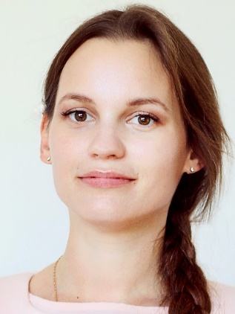

ОТЧЕТ
депутата Совета депутатов муниципального округа Текстильщики в городе Москве
Волошиной Анастасии Викторовны
перед избирателями избирательного округа № 1

1. Участие в заседаниях Совета депутатов 9

2. Участие в подготовке вопросов для рассмотрения на заседаниях Совета депутатов

3. Участие в работе постоянных комиссий, рабочих групп и иных рабочих органов Совета депутатов, членом которых является депутат (количестве заседаний и проценте участия в них депутата) 2

4. Депутатские обращения, запросы; меры, принятые по ним 6

5. Проведение личных приемов граждан 28

6. Количество поступивших и рассмотренных обращений граждан (устных и письменных), результаты их рассмотрения 54

В рамках выполнения Закона города Москвы от 16 декабря 2015 года № 72 «О наделении органов местного самоуправления внутригородских муниципальных образований в городе Москве отдельными полномочиями города Москвы в сфере организации и проведения капитального ремонта общего имущества в многоквартирных домах в рамках реализации региональной программы капитального ремонта общего имущества в многоквартирных домах на территории города Москвы» участвовала в работе комиссий, осуществляющих открытие работ и приемку оказанных услуг и (или) выполненных работ по капитальному ремонту общего имущества в многоквартирных домах в соответствии с утвержденным закреплением.

По следующим адресам:
1)Волжский бульвар д.4,к.3;
2)Саратовская улица д.6/2;
3)улица Малышева д.3,к.2;
4)Волгоградский проспект д.61;
5)Саратовская улица д.4;
6)Саратовская улица д.14/1;
7)Волжский бульвар д.12 ,2п. 1а,1

В 2020 году проведено 28 приема, на которых было принято 54 обращения (в устной и письменной форме) от жителей, по всем обращениям приняты меры и даны разъяснения.

Основные темы обращения граждан:
• Вопросы капитального ремонта дома по адресам: Волжский бульвар дом 4 корпус 3; Волжский бульвар дом 4 корпус 2;
Саратовская улица д.6/2; улица Малышева д.3,к.2; Волгоградский проспект д.61;Саратовская улица д.4; Саратовская улица д.14/1;
и Волжский бульвар д.12 ,2п. 1а,1

• Вопросы благоустройства территории района
• Вопросы благоустройства дворовой территории (детские площадки, ограждающие сооружения, зоны парковок)
•вопросы по молодежной политике и взаимодействию с Центром Молодёжного Парламентаризма г.Москвы
•вопросы, связанные с оказанием помощи гражданам, попавшим в трудную жизненную ситуацию, в рамках акции «Добро во благо».

3. Принимала участие в работе профильной комиссии («Комиссия по организации выборных мероприятий, местного референдума, взаимодействию с общественными объединениями, информированию, молодежной политике и культурно-массовой работе»).

4. В течение 2020 стала социальным волонтером, принимала активное участие в работе волонтерского штаба по коронавирусу на территории района Текстильщики.

5. Взаимодействие с организациями независимо от организационно-правовой формы, общественными объединениями, находящимися на территории избирательного округа, органами государственной власти, органами местного самоуправления:
1) Молодёжная палата района Текстильщики;
2) Общественная организация
пенсионеров, ветеранов войны, труда, Вооружённых Сил и правоохранительных органов
района «Текстильщики» ЮВАО города Москвы;
3) местное отделение партии Единая Россия района Текстильщики.
4) РОО «Наши дети».

6. В рамках благотворительной деятельности совместно с неравнодушными жителями района провела 8 выездов в детские дома Калужской, Тверской и Ярославской областей. Дети получили подарки и новые знания по программе «Компас», направленной на социальную адаптацию детей из детских домов.
В связи со сложной эпидемиологической обстановкой в Москве с весны 2020 года по настоящее время мною была организована благотворительная акция «Добро во Благо».
В рамках акции поступило большое количество обращений от многодетных мам, пенсионеров и семей, которые столкнулись с жизненными трудностями в связи с пандемией. Все обратившиеся получили корзину, которая состоит из 29 различных продуктов, включающих крупы, фрукты, овощи, мясо птицы, хлеб, молочные продукты, сладости для детей и тд.

